REGISTRO FOTOGRÁFICO PARTICIPACIÓN DEL EQUIPO DE LA UNIVERSIDAD SANTO TOMÁS EN LA IV EDICIÓN DEL CONCURSO DE CORTE PENAL INTERNACIONAL Y LA SEMANA IBEROAMERICANA DE LA JUSTICIA INTERNACIONAL
30 DE MAYO AL 10 DE JUNIO DE 2016

Fotos del equipo durante las rondas de audiencias del concurso de Simulación Judicial ante la Corte Penal Internacional:

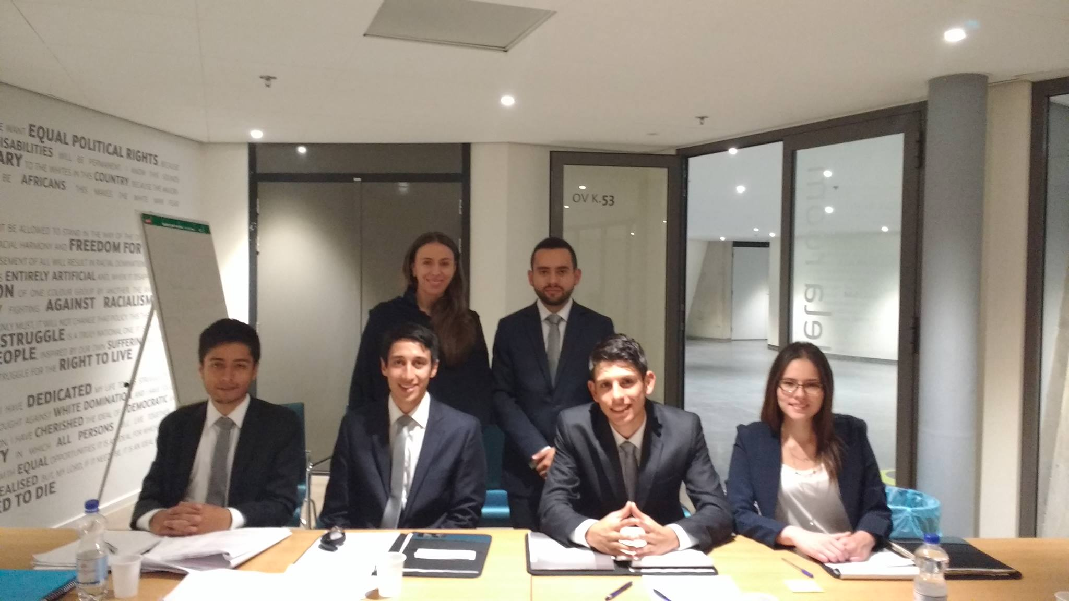

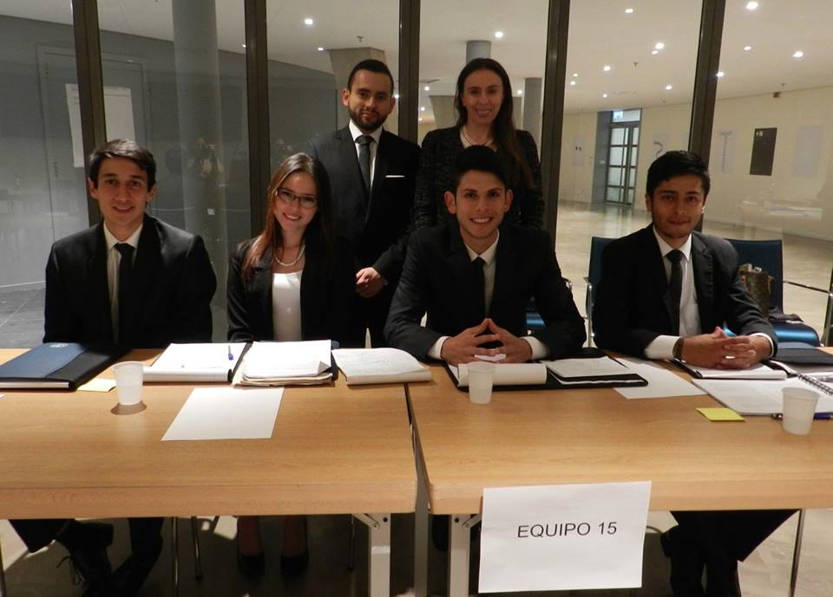
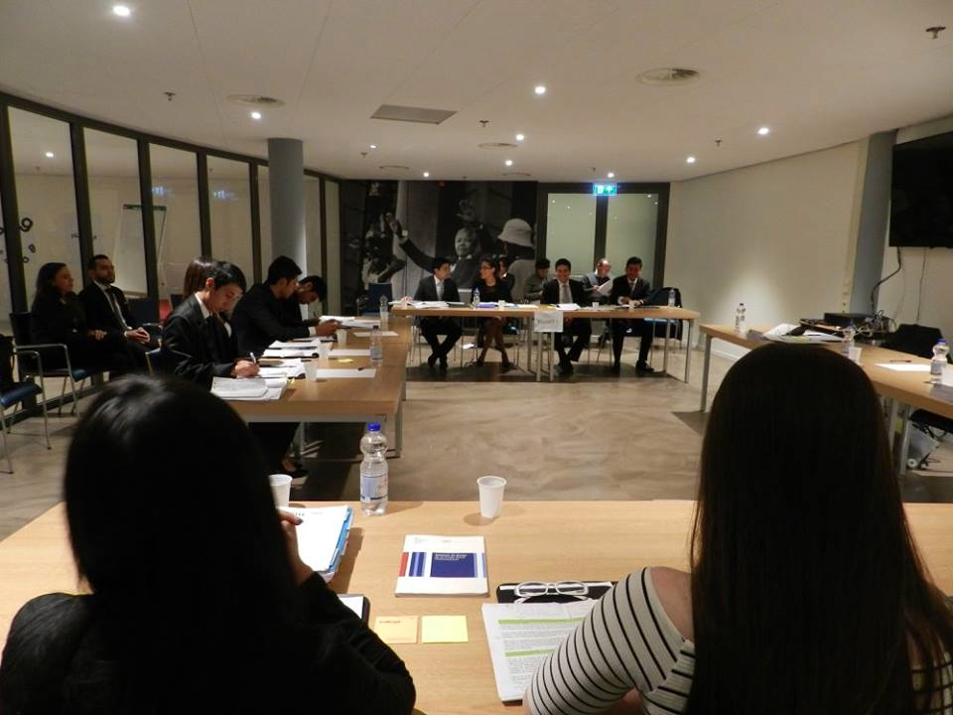

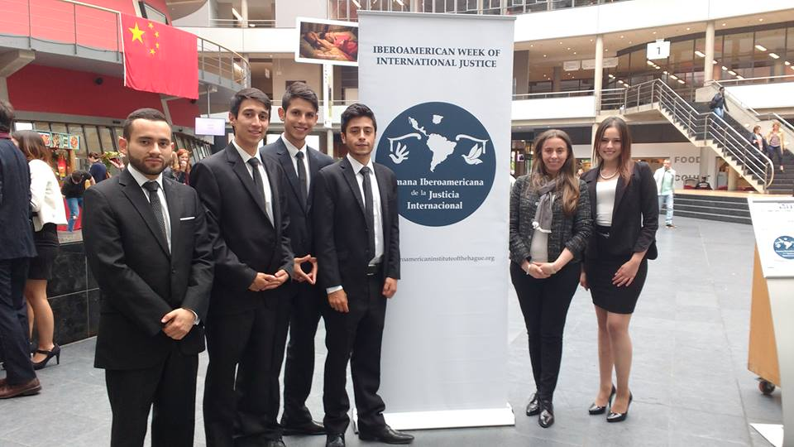

Fotografía del equipo de la Universidad SANTO TOMAS con la Magistrada de la Corte Penal Internacional, Silvia H. Steiner.

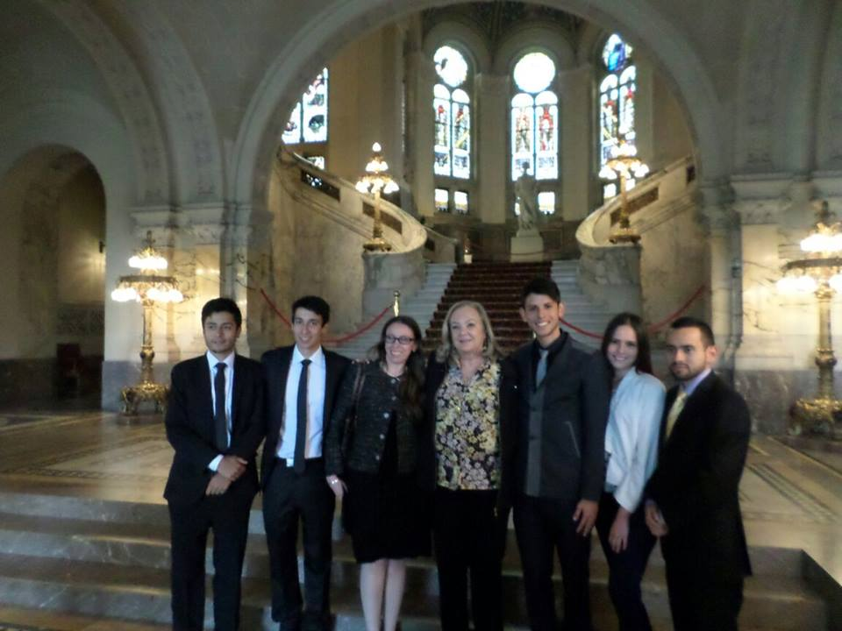

Fotografía del equipo de la Universidad SANTO TOMAS, en la sede de a Corte Penal Internacional

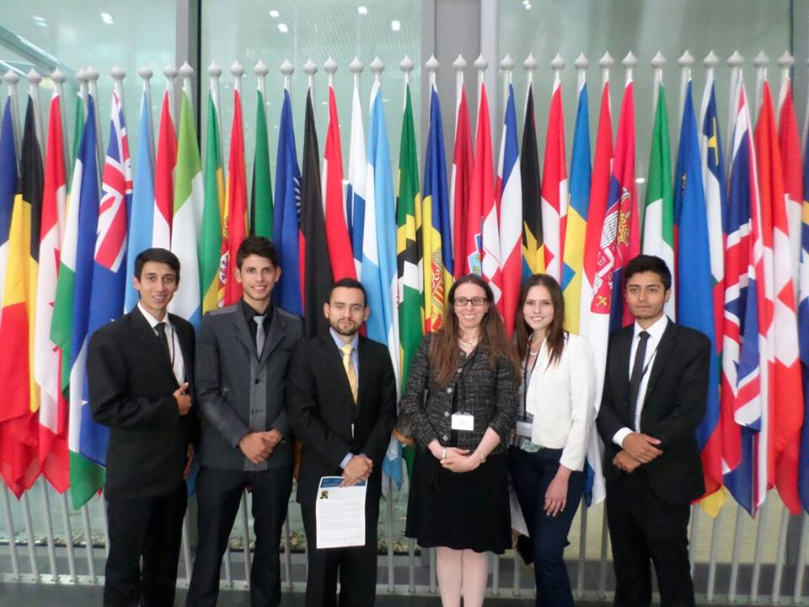

INAUGURACIÓN DE LA VI SEMANA IBERO-AMERICANA DE LA JUSTICIA INTERNACIONAL- PALABRAS DEL DR. HECTOR OLÁSOLO ALONSO- ORGANIZADOR-.

